PROGRAMA DE INGLÉS EN ASOCIACIÓN CON I.S.A.E. UNIVERSIDAD Y LA EMBAJADA DE LOS ESTADOS UNIDOS

INGLÉS PROGRAMA 2016

PROVINCIA DE DARIEN

Informe
Programa de Inglés en colaboración con I.S.A.E.
Universidad y la Embajada de los Estados Unidos

- Nombre del Proyecto:
- Programa de Inglés para estudiantes de bajos recursos

- Nombre de la actividad:
- Curso de Inglés

- Objetivo de la actividad:
- Contribuir grandemente en la educación de los estudiantes de este sector.
- Motivar al estudiante en la adquisición de un segundo idioma.
- Fomentar el hábito de la lectura y análisis en inglés
- Incrementar el léxico de los estudiantes

- Fecha de la ejecución de la actividad:
- 22 de agosto de 2015 y finalizó el 25 de junio de 2016

- Lugar en que se desarrolló la actividad:
- Isae Universidad, Metetí Darién

- Responsables de la actividad:

- Profesor Arturo R. Britton D. Coordinador de la Carrera de Inglés.
- Mgter. Rafael Aviles Coordinador de Sede, Daríen

- Participantes de la actividad:
- Las escuelas C.E.B.G. Zapallal, I.P.T. José C. Mejía, I.P.T. Marcos Alarcón, C.E.B.G. Santa Librada, C.E.B.G., Agua Fría nº 2, C.E.B.G. Tortí e IESPA.

- Expectativas iniciales de la actividad:
- Aumentar el vocabulario en inglés de los estudiantes con el propósito de que se sientan optimistas y confiados al usar el lenguaje en sus actividades diarias. Finalmente, les proporcionamos las experiencias de los profesores que se encargaron de estos grupos de estudiantes.

- Descripción del Programa

- El programa de inglés fue desarrollado en la provincia de Darién y consistió en enseñar inglés 81 estudiantes de los grados décimo, undécimo y duodécimo de C.E.B.G. Zapallal, I.P.T. José C. Mejía, I.P.T. Marcos Alarcón, C.E.B.G. Santa Librada, C.E.B.G., Agua Fría # 2, C.E.B.G. Tortí, e IESPA en la provincia de Darien.

- Resultado del Programa:
- En este programa hemos tenido resultados increíbles y maravillosos con los estudiantes en la provincia de Darien. Estos resultados se basan en el número de estudiantes que asistieron a los cursos y su motivación presentada en la adquisición del idioma.

- Resultado del Curso:
- Buenos resultados hemos tenido en la prueba final que hicieron
Los estudiantes. La mayoría de los que tomaron el curso han mejorado las habilidades orales, así como a través de sus esfuerzos y el compromiso han mejorado las habilidades en la lectura, escritura y escucha parte.

Indicadores de Logros del Programa

2016
Groupo: Basic English Course
Docente: Miriam Jeanette Cisneros
A través de este curso, nuestros estudiantes han desarrollando las cuatro habilidades: escuchar, hablar, leer, escribir y pensar crítico que les permitan: conocer a alguien nuevo, describir personas, proporcionar información personal, dar direcciones, identificar a la familia extendida, discutir Las tradiciones culturales, el orden de un menú, discutir la comida y la salud, describir características de los productos, quejarse cuando las cosas no funcionan, planear actividades, saludar a alguien que llega de un viaje, comprar y pagar por ropa, reservar servicios de viajes, describir problemas de transporte, ganga Por un precio más bajo.

También prepara a nuestros jóvenes estudiantes para interactuar con éxito y confianza con los hablantes nativos y no nativos de inglés. Todos ellos tienen la oportunidad de la exposición a un nuevo idioma, la práctica durante la clase.

Indicadores de Logros del Programa

2016
Groupo: Basic English Course
Docente Jorge De León

Objectivos:

El curso abarca cuatro habilidades: escuchar, hablar, leer y escribir, así como mejorar la pronunciación y la construcción de vocabulario. Se hace especial hincapié en escuchar y hablar. El objetivo principal del curso es enseñar la competencia comunicativa que es la capacidad de comunicarse en inglés de acuerdo a la situación, propósito y roles de los participantes.

El curso refleja el hecho de que el inglés es el idioma principal de la comunicación internacional y no se limita a ningún país, región o cultura. Este curso es para principiantes y lleva a los estudiantes desde el principio al nivel intermedio bajo.

Metas:

Nuestro objetivo ha sido proporcionar a los estudiantes actividades que hagan de la clase de inglés un momento para mirar hacia adelante y, al mismo tiempo, proporcionar a los estudiantes las habilidades que necesitan para usar el inglés fuera del aula.

Indicadores de Logros del Programa

2016
Groupo: Basic English Course
Docente: Daniel Arias
En este curso, nuestros estudiantes tendrán la oportunidad de adquirir hábilmente conocimientos en las cuatro habilidades: escuchar, hablar, leer, escribir y pensar críticamente. Estas habilidades permitirán a los estudiantes manejar situaciones cuando: conozcan a alguien nuevo, describan a personas, provean información personal , Dar instrucciones, identificar la familia extensa, discutir las tradiciones culturales, ordenar de un menú, discutir la comida y la salud, describir las características de los productos, quejarse cuando las cosas no funcionan, planear actividades, saludar a alguien que llega de un viaje, Reservar servicios de viajes, describir los problemas de transporte, negociar por un precio más bajo. Los estudiantes podrán interactuar con hablantes nativos y no nativos con éxito y con confianza del inglés. Los estudiantes tendrán la oportunidad de estar expuestos a la alta costura de un nuevo idioma.

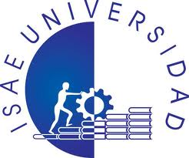

Programa de Inglés en colaboración con I.S.A.E.
Universidad y la Embajada de los Estados Unidos

Lista de Estudiantes

Docente: Daniel Arias
Nivel: Básico
Groupo #: 1
Año: 2016

No. Participante. Ced. Colegio
1 Samantha Sanjur 8-1025-58 C.E. José del Carmen Mejía
2 Susy Ávila 5-714-1804 C.E. José del Carmen Mejía
3 Euris Guaynora 11-700-2332 C.E. José del Carmen Mejía
4 Dalvis Quintero 5-718-687 C.E. José del Carmen Mejía
5 Hugo Jiménez 12-701-270 C.E. José del Carmen Mejía
6 Manuel Díaz 5-715-85 C.E. José del Carmen Mejía
7 Nairovys Quintana 5-715-1260 C.E. José del Carmen Mejía
8 Katherin Pérez 5-715-1655 C.E. José del Carmen Mejía
9 Elsy Cedeño 5-714-1945 C.E. José del Carmen Mejía
10 Cristian Ají 5-714- 784 C.E. José del Carmen Mejía
11 Sergio Tócamo 5-715-2017 C.E. José del Carmen Mejía
12 Ronaldo Chango 11-701-881 C.E. José del Carmen Mejía
13 Cristian Dogirama 11-701-76 C.E. José del Carmen Mejía
14 Ruth Fogoná 11-700-1995 C.E. José del Carmen Mejía
15 Mael Narcio 5-117-584 C.E. José del Carmen Mejía
16 José Hernández 5-714-2050 C.E. José del Carmen Mejía
17 Verónica Borjas 5-714-2020 C.E. José del Carmen Mejía
18 José Tapia 5-714-1882 C.E. José del Carmen Mejía
19 Zarielka Moreno 5-717-519 C.E. José del Carmen Mejía
20 Meivis Mosquera 5-721-931 C.E. José del Carmen Mejía

Programa de Inglés en colaboración con I.S.A.E.
Universidad y la Embajada de los Estados Unidos

Lista de Estudiantes

Docente: Jorge De León
Nivel: Básico
Groupo #: 2
Año: 2016
No. Participantes. Ced. Colegio
1 Sara Tamayo 8-997-416 IESPA
2 Decaharp Ibarguen 8-989-2070 IESPA
3 Celibeth Sanchéz 5-715-810 IESPA
4 Amarinys Murillo 8-978-1254 IESPA
5 Elisa Villamonte 5-718-1728 IESPA
6 Patricia Cubilla 5-715-1732 C.E.B.G. Marco Alarcón
7 Héctor Ríos 8-103-1234 C.E.B.G. Marco Alarcón
8 Dalineth Avila 5-715-758 I.P.T. Marco Alarcón
9 Yasmin Atencio 5-714-2046 I.P.T. Marco Alarcón
10 Adhair Vargas 8-964-911 I.P.T. Marco Alarcón
11 Felipe González 6-723-1623 I.P.T. Marco Alarcón
12 Benjamín Delgado 8-960-2443 I.P.T. Marco Alarcón
13 José Villamonte 9-758-1064 I.P.T. Marco Alarcón
14 Eduardo Mosquera 8-990-1175 C.E.B.G. El Zapallal
15 Nicolle Chocho 8-971-1078 C.E.B.G. El Zapallal
16 Celianis Barrollo 6-724-552 C.E.B.G Agua Fría #2
17 Rubiela Ramos 5-716-756 C.E.B.G Agua Fría #2
18 Alexander Ramos 5-714-2498 C.E.B.G Tortí
19 Raúl Camaño 5-716-567 C.E.B.G Santa Librada
20 Oseas Valdes 5-715-1914 C.E.B.G Santa Librada
21 Javiro Samaniego 5-716-597 C.E.B.G Santa Librada
22 Abimael Zarco 5-716-162 C.E.B.G Santa Librada
23 Aneth Chango 5-717-1002 C.E.B.G Santa Librada
24 Paola Váldes 5-715-692 C.E.B.G Santa Librada
25 Carlos Rojas 5-714-402 C.E.B.G Santa Librada
26 Euclides Sánchez 4-410-1310 C.E.B.G Santa Librada
27 Abel Espinoza 5-715-2329 C.E.B.G Santa Librada
28 Ángel Mendoza 8-991-1379 C.E.B.G Santa Librada
29 Ricardo Valdez 8-1005-2014 C.E.B.G Santa Librada
30 Itzel Espinoza 8-1000-291 C.E.B.G Santa Librada
31 Fabián González 4-819-1902 C.E.B.G Santa Librada

Programa de Inglés en colaboración con I.S.A.E.
Universidad y la Embajada de los Estados Unidos

Lista de Estudiantes

Docente: Mirian Cisneros
Nivel: Avanzado
Grupo#: 3
Año: 2016

No. Participante. Céd. Colegio
1 Kathleen Ruíz 5-715-38 IESPA
2 Missiurys Marmolejo 5-717-2126 IESPA
3 Carlos Fonseca 5-715-1389 IESPA
4 Jennifer García 5-715-1218 IESPA
5 Yaroth Ibarguen 8-954-2469 IESPA
6 Danyza Gaitán 8-950-2256 C.E.B.G. Zapallal
7 Isaac Julio 8-925-1160 C.E.B.G. Zapallal
8 Katherine Araúz 4-813-1922 C.E.B.G. Zapallal
9 Yaxuris Atencio 8-974-2365 C.E.B.G. Zapallal
10 Ana Casteblanco 116448 C.E.B.G. Zapallal
11 Edelyn Mosquera 8-945-232 C.E.B.G. Zapallal
12 Bolivar Cruz 8-948-599 C.E.B.G. Zapallal
13 Hector Fuentes 9-52-77 C.E.B.G. Zapallal
14 Ruth Maturana 5-714-428 C.E.B.G. Zapallal
15 Gionellys González 5-715-2046 C.E.B.G. Marco Alarcón
16 Yilenis Marín 8-994-1677 C.E.B.G. Marco Alarcón
17 Elias Bermudez 8-952-1543 I.P.T. Marco Alarcón
18 Katherine Rodríguez 8-1013-424 I.P.T. Marco Alarcón
19 Pauleth Pinzon 2-751-1112 I.P.T. Marco Alarcón
20 Maryuris Rios 5-715-441 I.P.T. Marco Alarcón
21 Maritza Quiroz 5-717-1551 C.E.B.G Santa Librada
22 Maylin González 5-715-846 C.E.B.G Santa Librada
23 Anayelis Mitre 8-981-1922 C.E.B.G Santa Librada
24 Abdiel Atencio 5-716-454 C.E.B.G Santa Librada
25 Eric Mela 5-715-2429 C.E.B.G Santa Librada
26 Eloy Espinosa 5-716-761 C.E.B.G Santa Librada
27 Angel Moreno 5-718-955 C.E.B.G Santa Librada
28 Obed Valdés 5-716-1761 C.E.B.G Santa Librada
29 Esmeralda Sánchez 4-814-602 C.E.B.G Santa Librada
30 Samuel Batista 8-993-1392 C.E.B.G Santa Librada

Curso de Inglés en Yaviza

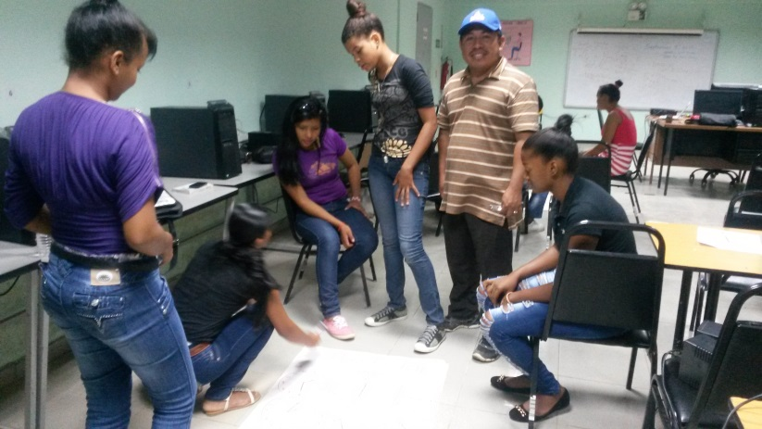
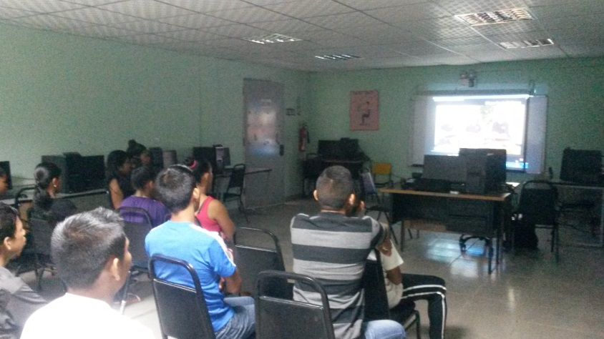

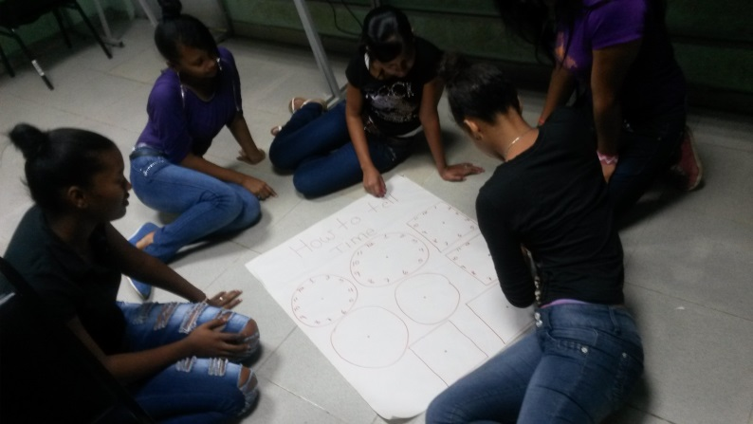
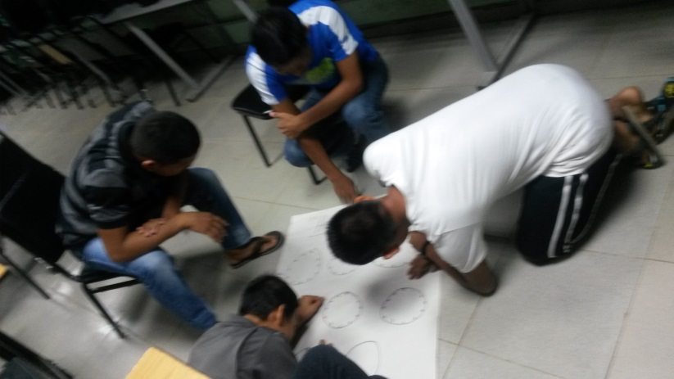

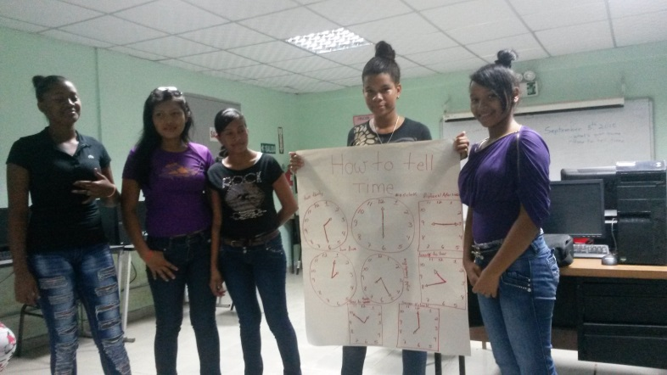
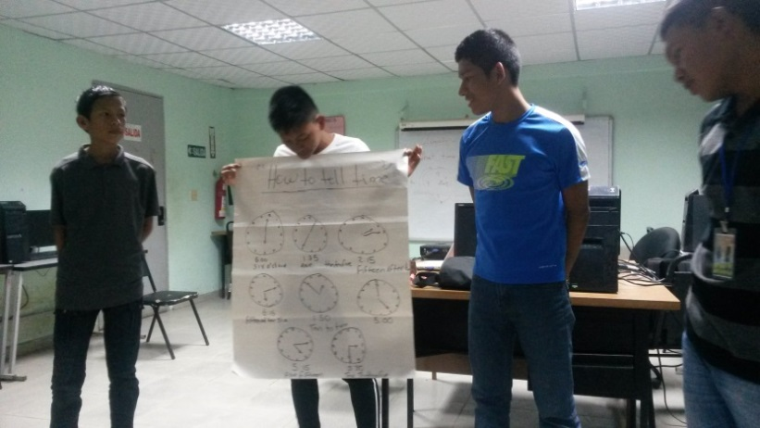

Curso de Inglés en Metetí
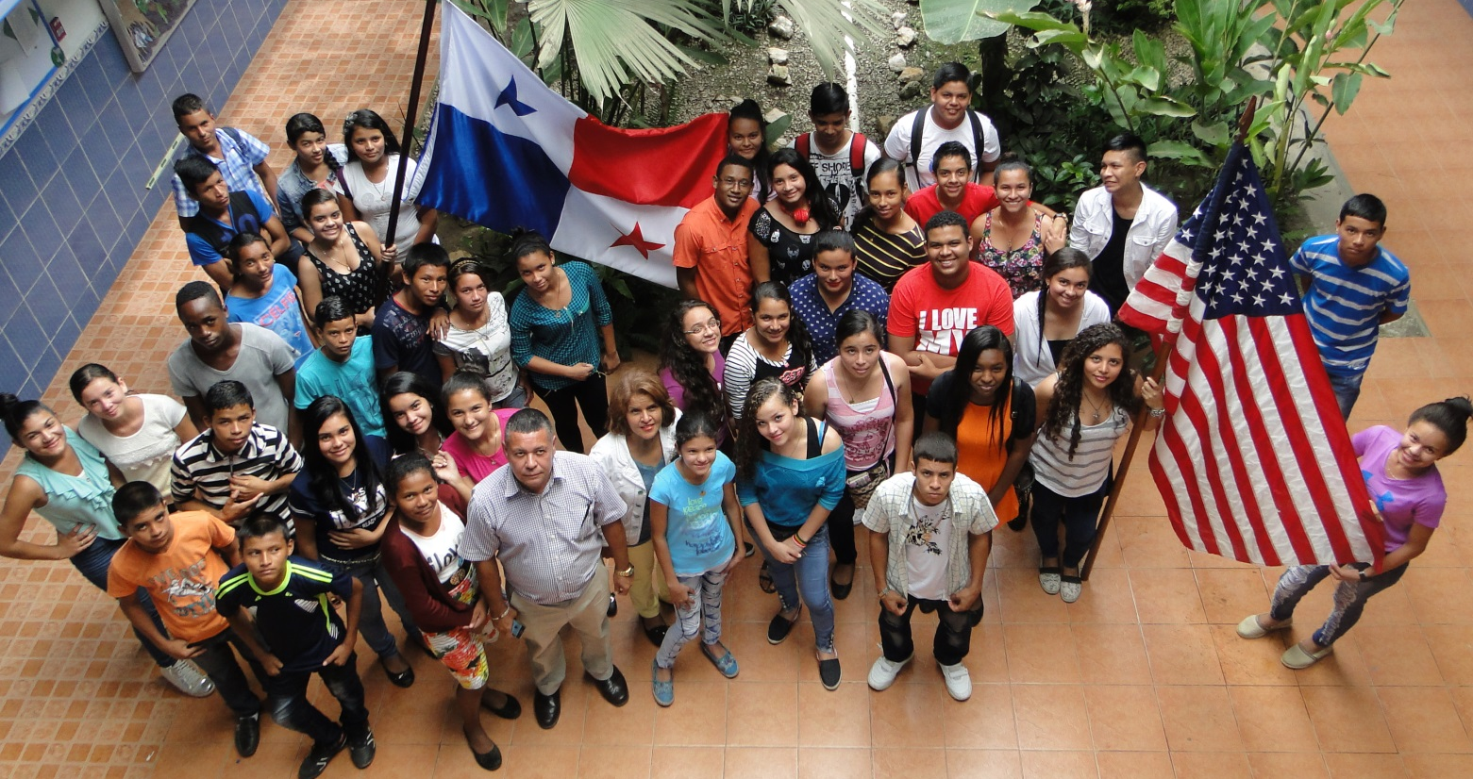

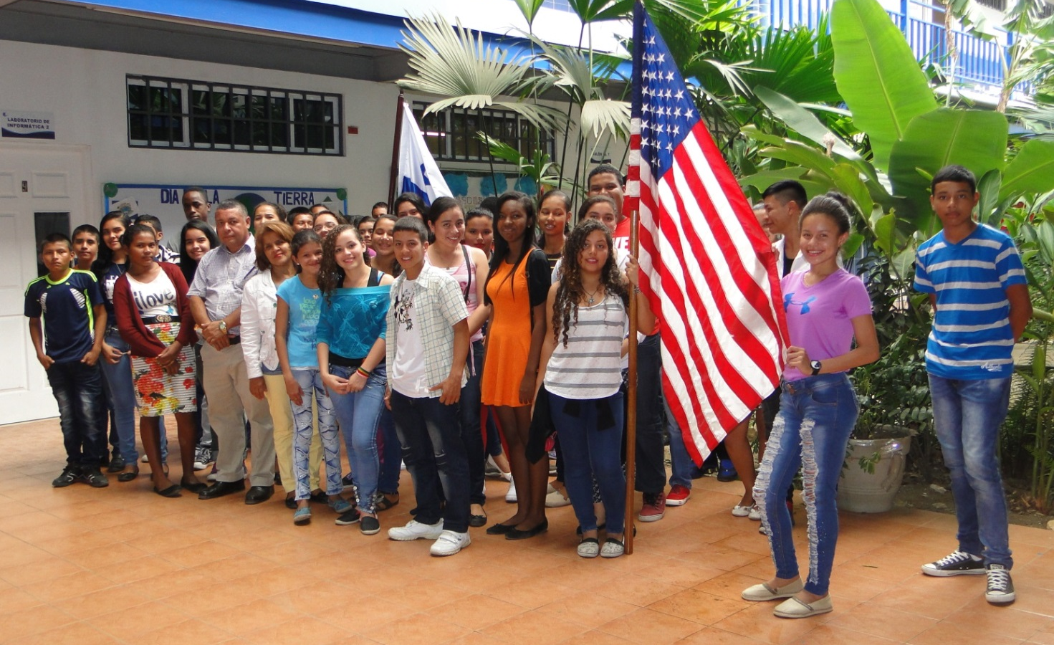

Estudiantes que participan en el programa, recibiendo la inducción del proyecto por parte del coordinador de Metetí Rafael Aviles.
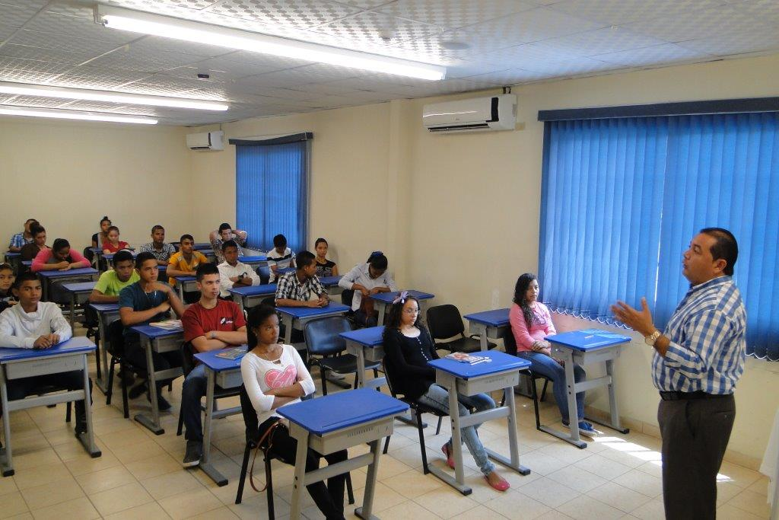

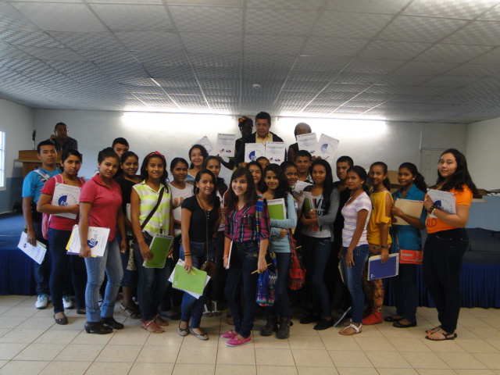
Grupo de estudiantes con sus útiles escolares
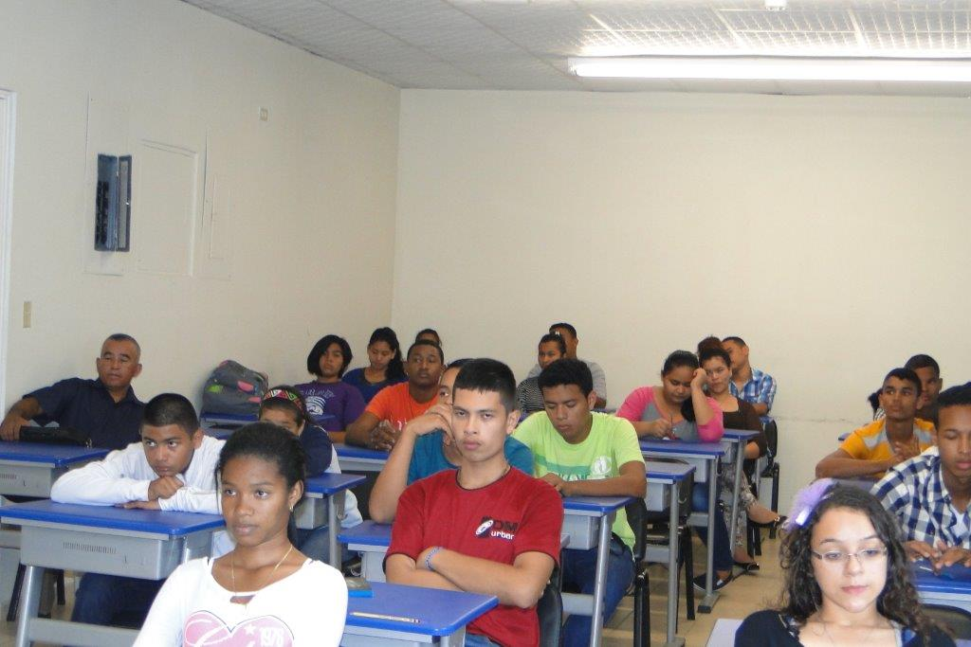
Grupos de estudiantes recibiendo la primera clase.
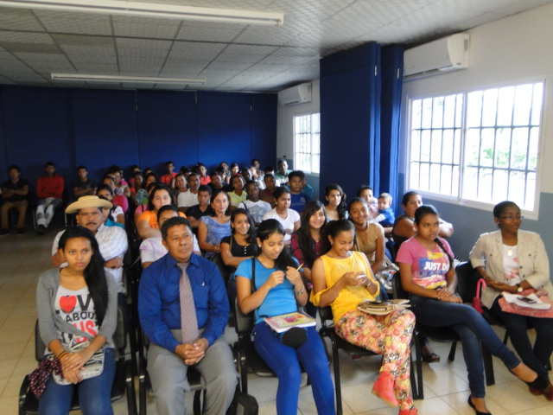
Padres y estudiantes que participaron en la charla que explica los aspectos del programa
